Учебное занятие «Я - патриот своей страны»
Дорохова Снежана Абдужалиловна
МБУДО «Детско-юношеский центр»
социальный педагог

город Магадан
2026 год

Оглавление
1. Аннотация ………………………………………………………………………2
2. Пояснительная записка ………………………………………………………...2
3. Основная часть …………………………………………………………………2
4. Заключение……………………………………………………………………...5
5. Информационные источники………………………………………………….6

Аннотация
Методическая разработка содержит теоретический материал по теме, алгоритм подготовки и оформления учебного занятия «Я - патриот своей страны», раздаточный материал для практической работы по теме. Методическая разработка может быть полезна педагогическим работникам всех типов образовательных организаций, студентам педагогических колледжей и вузов.

Пояснительная записка
(Введение)
Патриотическое воспитание среди подрастающего поколения имеет огромное государственное значение, в связи с изменениями в социальной, экономической, культурной среде, которые произошли за последнее время на территории нашей страны.
Заботясь о патриотическом воспитании среди обучающихся, для каждого педагога дополнительного образования первостепенно стоит задача донести до воспитанников суть слов «патриот», «патриотизм», «герой», «героизм». Приводя примеры из жизни, педагог помогает лучше понять воспитанникам, что героями не рождаются, ими становятся, что патриоты — это мы с вами – обычные люди, любящие свою Родину.
Любой мальчишка, превращаясь в мужчину может совершить подвиг. Не только на войне можно проявлять свой героизм и патриотизм, но и в повседневной жизни: помочь бабушке перейди дорогу, накормить птиц зимой, помочь бездомным животным, заступиться за одноклассника, спасти жизнь человеку своим участием. Одним словом, быть неравнодушным к чужому горю, ведь как известно, чужого горя не бывает. Поэтому важно сегодня воспитывать в детях ответственных, добрых, смелых, отважных патриотов.
Патриот — это человек, любящий свою Родину, он готов на подвиги во имя Отечества- предан себе и своему народу.
В современном обществе педагоги дополнительного образования работают в таком направлении, как национально-патриотическое воспитание. Национально-патриотическое воспитание. Оно формирует чувство любви к своей малой Родине, уважение к национальным традициям и культуре, пробуждает чувство гордости за свой народ.
Чувство любви Родины начинается у каждого ребенка с отношения к семье, к самым близким людям — к матери, отцу, бабушке, дедушке. Это корни, связывающие его с родным домом и ближайшим окружением. Оно начинается с восхищения тем, что видит перед собой ребенок, чему он изумляется и что вызывает отклик в его душе. И хотя многие впечатления еще не осознаны им глубоко, но, пропущенные через детское восприятие, они играют огромную роль в становлении личности патриота.
Каждому ребенку важно знать и гордиться подвигами своих прадедов, дедов, отцов.
Организация занятий, мероприятий, направленных на патриотическое воспитание, важный аспект в деятельности педагогов дополнительного образования и должна проводиться в течение года.

Основная часть
(Конспект занятия)
Тема: «Я - патриот своей страны».
Возрастная группа: 7-12 лет.
Тип занятия: комбинированное занятие.
Цель занятия: расширить представления обучающихся об армии РФ, ее структуре и деятельности, о военных профессиях посредством общения с приглашенным участником СВО.
Задачи:
Образовательные:
- Обобщить и систематизировать знания воспитанников о патриотизме, формировать уважительное отношение к героям и их подвигам.
Развивающие:
- Развивать речь, умение формулировать и задавать свой вопрос, ждать и выслушивать ответ собеседника, аргументировать свой ответ.
- Формировать умение анализировать и структурировать материал.
- Развивать коммуникативные умения и навыки обучающихся.
Воспитательные:
- Воспитать у обучающихся любовь и привязанность к Родине, желание в будущем ее защищать.
- Воспитать культуру общения со сверстниками и взрослыми.
Методы работы педагога:
- словесные (лекция, беседа, обсуждение результатов практической работы);
- наглядные (демонстрация мультимедийной презентации);
- практические (анализ информации в соответствии с образцом, выполнение тематических заданий)
Оборудование: учебные места по числу обучающихся, оборудование для демонстрации наглядности, раздаточный материал для практической работы (бланк для составления письма, бланк с творческими, логическими заданиями).

Структура занятия:
- Организационный момент (3 минуты);
- Актуализация знаний (5 минут);
- Изучение нового материала (20 минут);
- Практическая работа. Обсуждение результатов работы (10 минут);
- Подведение итогов занятия. Рефлексия (5 минут).
Ход занятия
— Здравствуйте, ребята!
Воспитанники стоя приветствуют педагога, в ответ здороваются.
— Садитесь на свои рабочие места, давайте с вами проведем перекличку (педагог проверяет присутствующих по списку).
— Сегодня мы посвятим это занятие всем тем, кто носит гордое звание «Герой». Впереди у нас много интересного, а пока давайте послушаем стихотворение «Венок бессмертия».
Воспитанница зачитывает стихотворение Дмитрия Кедрина «Венок бессмертия». Все остальные внимательно слушают.
— Впереди наш ждет встреча с человеком, который не по наслышке знает о армии РФ, ее структуре, военных профессиях, о мужестве, боевых буднях, важности поддержки, а пока ответьте мне на следующие вопросы:
1. Что означает слово «Патриотизм»?
2. Кто же такой патриот?
3. Что значит быть патриотом сегодня?
Воспитанники отвечают на вопросы педагога.
(примерные ответы)
Патриотизм – это преданность и любовь к Отечеству, к своему народу и готовность к любым жертвам и подвигам во имя интересов своей Родины.
Патриот – это человек, который:
любит Родину и отстаивает ее интересы, гордится её прошлым и сегодняшними её достижениями; уважает людей всех национальностей, готов встать на защиту Родины, готов принести себя в жертву во имя интересов страны.
Быть патриотом сегодня — это не только любить Родину, свою землю, но и поступками доказывать свою любовь: учиться и трудиться на благо Родины, служить в армии, уважать ветеранов – защитников Родины.
— Отлично! Мы с вами разобрались с поставленными вопросами, а теперь давайте пригласим ветерана СВО Микрякова Павла, который удостоен медали Жукова за мужество и самоотверженность. Он вам подробно расскажет о армии РФ, ее структуре, военных профессиях, о мужестве, боевых буднях, важности поддержки. И ответит на ваши вопросы, если они возникнут в ходе беседы.
Павел Микряков ведет беседу. Дети слушают и задают вопросы, возникающие у них в ходе беседы.
— Подытоживая свой рассказ Павел просит воспитанников о том, чтобы они с радостью принимали участие в акциях по сбору посылок бойцов в зону специальной военной операции. Он подчеркивает важность этого доброго дела.
— А сейчас настало время первого практического задания. Педагог вместе с воспитанниками изучает образец готового письма солдату, подмечает ключевые моменты и дает задание, раздав бланки.
Задание № 1. Написать письмо от себя, выражая в нем благодарность и поддержку защитникам Отечества (Приложение № 2).
Воспитанники работают с раздаточным материалом (распечатанная заготовка письма) самостоятельно, анализируют образец готового письма, составляют письмо. По окончании работы сдают письма для отправки бойцам в зону СВО.
— Педагог вместе с воспитанниками благодарит Павла за познавательный, информативный диалог. Педагог вручает благодарность Павлу за оказанную помощь в проведение патриотического мероприятия. Павел покидает кабинет.
— Ребята, у меня для вас еще одно задание, где вы сможете проявить свою эрудицию, внимательность. Итак, послушайте внимательно в чем будет состоять практическое задание № 2.
Практическое задание № 2. Необходимо поочередно выполнить следующие упражнения: «Составить слова», «Нарисовать настоящего Героя», «Раскрасить звезду», «Вставить слова в пословицы». Даю вам 5 минут на выполнение данного задания (Приложение № 3).
Воспитанники работают с раздаточным материалом, выполняя творческие, логические задания самостоятельно. По окончании работы обсуждают полученные результаты.
— Давайте проанализируем полученные результаты по двум практических заданиям.
Происходит анализ.
— Наше занятие подходит к концу, давайте вместе подведем итоги. Расскажите, что нового вы сегодня узнали? Что вас вдохновило? Полезно ли для вас было наше занятие?
Воспитанники отвечают. Происходит обмен мнениями о полученных знаниях и встрече.
— Выслушав вас и ваши мнения, могу с уверенностью сказать о том, что русский солдат -априори патриот. Он борется не только с врагом, но и с самим собой. Его душа пропитана любовью к Родине. Он готов это доказать своими поступками, быть примером гордости для подрастающего поколения.
Занятие позволило актуализовать имеющиеся знания по теме, вы с легкостью смогли выполнить творческие задания по образцу. Мы вместе с вами провели анализ выполненных заданий, рассмотрели тему занятия с разных сторон, научились взаимодействовать и уважительно относиться к старшему поколению, к тем, кто защищает Родину. Вы большие молодцы и работа ваша на занятии отмечена мною на «отлично». Занятие окончено. Вы можете быть свободны.

Заключение
Таким образом, учебное занятие «Я - патриот своей страны»» может быть полезно педагогическим работникам всех типов образовательных организаций, студентам педагогических колледжей и вузов, т.к. оно содержит теоретический материал по теме, алгоритм подготовки и оформления, раздаточный материал для практической работы.
Для успешной реализации мероприятия педагогу необходимо организовать качественное обсуждение результатов практической работы, сформулировать выводы и подвести итоги обучающего занятия.
В приложениях к методической разработке собраны все необходимые материалы для подготовки и проведения занятия. Пользуясь этими материалами, любой педагог может организовать и провести обучающее занятие по данной теме.

Приложение № 1
Автор: Дмитрий Кедрин

Венок бессмертия

Погибших за нашу отчизну героев
Венчает бессмертьем родная страна:
Пусть первыми в наших полках перед строем
Всегда называются их имена!

Герои бессмертны! Они — наше знамя.
Когда в небеса мы уходим на бой,
Их светлые тени летят вместе с нами,
Наш строй направляя в простор голубой.

Сражаясь за наше священное дело,
Мстя вражьей орде за сирот и за вдов,
Бесстрашные соколы гордо и смело
За Родину отдали чистую кровь.

На празднике мира — им первое место:
В грядущей победы торжественный миг
Мы скажем «Спасибо!» друзьям нашим честным
И вспомним высокие подвиги их.

Их имя заслышав, поднимутся люди
И головы склонятся, обнажены.
Над прахом героев, как памятник, будет
Расцвет победившей советской страны!..
Приложение № 2
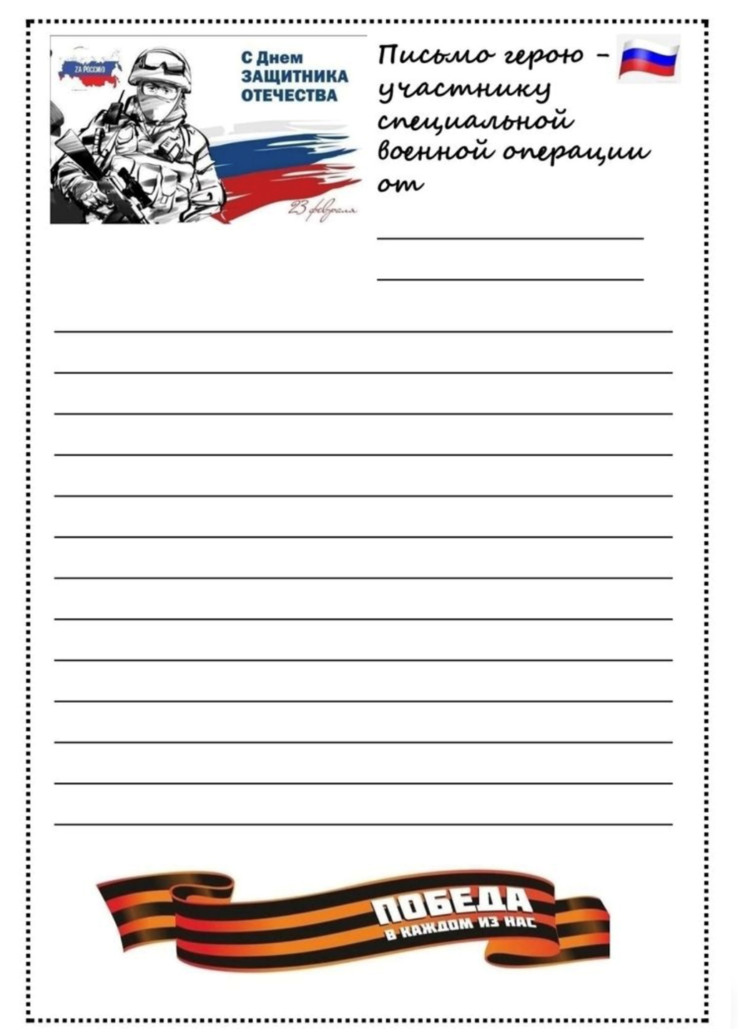

Приложение № 3
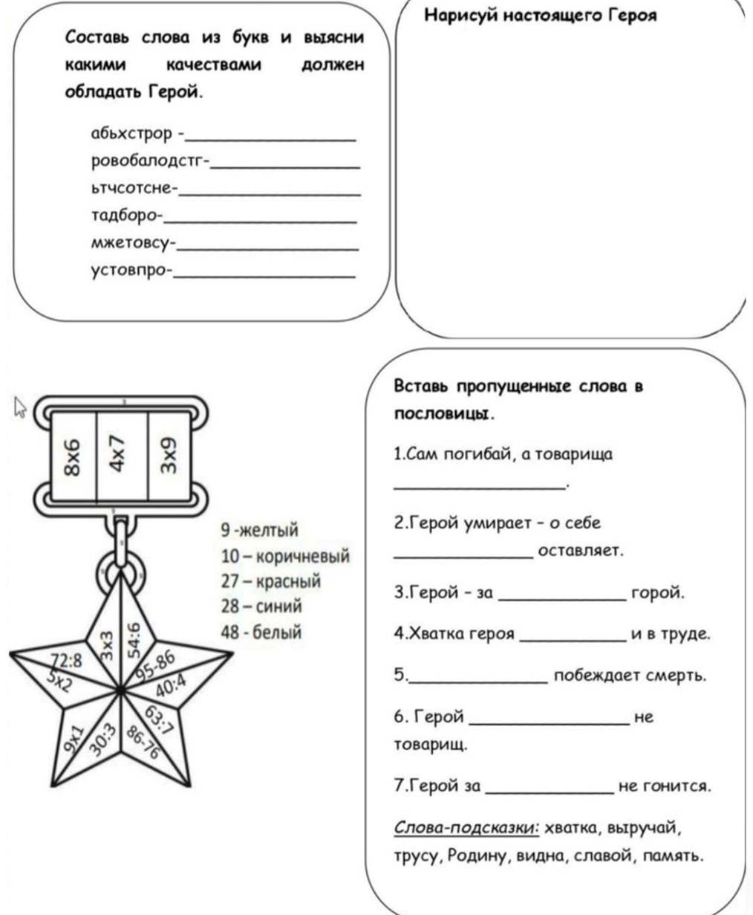

Список литературы
- Федеральный закон от 29 декабря 2012 г. № 273-ФЗ «Об образовании в Российской Федерации» (статья 75 «Дополнительное образование детей и взрослых»);
- Концепция развития дополнительного образования детей (утверждена распоряжением Правительства Российской Федерации 31 марта 2022 г. № 678-р);
Электронные ресурсы
- Методическая разработка учебного занятия «Учимся оформлять методическую разработку», 2024 г. Режим доступа https://pionerov.ru/assets/downloads/mc/rost/example.pdf (Дата обращения 05.02.2026);
- Внеклассное мероприятие патриотической направленности «Патриоты как защитники нашей малой и большой Родины» (3-4 класс), 2022 г. Режим доступа https://infourok.ru/vneklassnoe-meropriyatie-patrioticheskoj-napravlennosti-patrioty-kak-zashitniki-nashej-maloj-i-bolshoj-rodiny-3-4-klass-6376191.html (Дата обращения 10.02.2026).

